PRA  UJIAN NASIONAL  TAHUN PELAJARAN 2016 / 2017  SE – DKI JAKARTA & TANGERANG SELATAN | SMA / MA  MATEMATIKA  Program Studi BAHASA  Kerjasama  STMIK JAKARTA STI&K  dengan  DINAS PENDIDIKAN DKI JAKARTA DAN  DINAS PENDIDIKAN TANGERANG SELATAN  34  (Paket Soal B)

P E T U N J U K U M U M

- Sebelum mengerjakan ujian, telitilah terlebih dahulu jumlah dan nomor halaman yang terdapat pada naskah ujian.

- Tulislah nomor peserta saudara pada lembar jawaban, sesuai dengan petunjuk yang diberikan oleh panitia.

- Bacalah dengan cermat setiap petunjuk yang menjelaskan cara menjawab soal.

- Jawablah dahulu soal-soal yang menurut saudara mudah, kemudian lanjutkan dengan menjawab soal-soal yang lebih sukar sehingga semua soal terjawab.

- Tulislah jawaban saudara pada lembar jawaban ujian yang disediakan dengan cara dan petunjuk yang telah diberikan oleh petugas.

- Untuk keperluan coret-mencoret dapat menggunakan tempat yang luang pada naskah ujian ini dan jangan sekali-kali menggunakan lembar jawaban.

- Selama ujian saudara tidak diperkenankan bertanya atau minta penjelasan mengenai soal-soal yang diujikan kepada siapapun, termasuk pengawas ujian.

- Setelah ujian selesai, harap saudara tetap duduk di tempat saudara sampai pengawas datang ke tempat saudara untuk mengumpulkan lembar jawaban.

- Perhatikan agar lembar jawaban ujian tidak kotor, tidak basah, tidak terlipat dan tidak sobek.

- Jumlah soal sebanyak 40 butir, setiap butir soal terdiri atas 5 (lima) pilihan jawaban.
34
- Kode naskah ujian ini

- Bentuk sederhana dari ${\left(\frac{6x^{-3}y^{-8}}{24x^{-5}y^{-6}}\right)}^{-1}=$… .
- ${\left(2xy\right)}^{2}$
- ${\left(\frac{1}{2xy}\right)}^{2}$
- ${\left(\frac{2y}{x}\right)}^{2}$
- ${\left(\frac{y}{2x}\right)}^{2}$
- ${\left(\frac{x}{2y}\right)}^{2}$

- Hasil dari $\frac{\sqrt{5}+2}{\sqrt{5}-2}=$ … .
- 9 + 4$\sqrt{5}$
- 4 - $\sqrt{5}$
- 9 – 4 $\sqrt{5}$
- – 9 + 2 $\sqrt{5}$
- – 9 – 4 $\sqrt{5}$

- Hasil dari ²log 12 + ² log 4 – ² log 6 = … .
- 2
- 3
- 4
- 6
- 8

- Diketahui ³log 2 = a dan ²log 5 = b, maka ⁵ log 15 = … .
- $\frac{a+1}{a+b}$
- $\frac{1}{a+b}$
- $\frac{ab+1}{ab}$
- $\frac{1}{ab}$
- $\frac{ab}{a+b}$

- Persamaan sumbu simetri dan koordinat puncak parabola $y=3x^{2}-12x+9$
adalah … .
- $x=-2 dan \left( -2,-3 \right)$
- $x= -2 dan \left( -2, 3 \right)$
- $x=2 dan \left( 2, 3 \right)$
- $x=2 dan \left( 2, -3 \right)$
- $x=2 dan \left( 2, 2 \right)$

- Grafik fungsi $y=3x^{2}+5x-2$ memotong sumbu $X$ di titik dengan koordinat … .
- $\left(\frac{1}{3} , 0 \right) dan \left( 2, 0 \right)$
- $( \frac{1}{3}, 0 ) dan ( -2, 0 )$
- $\left( -\frac{1}{3} , 0 \right) dan ( 2, 0 )$
- $\left( -\frac{1}{3} , 0 \right) dan \left( -2, 0 \right)$
- $\left(\frac{1}{3} , 0 \right) dan \left(\frac{1}{2} , 0 \right)$

- Persamaan grafik fungsi pada gambar adalah $y=$ … .
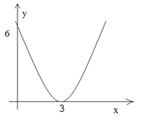
- $\frac{2}{3}x^{2}+9$
- $\frac{2}{3}x^{2}-9$
- $\frac{2}{3}x^{2}-6x+6$
- $\frac{2}{3}x^{2}+4x+6$
- $\frac{2}{3}x^{2}-4x+6$

- Himpunan penyelesaian persamaan $2x^{2}+7x-15=0$adalah … .
- $\left\{\frac{2}{3} , -5 \right\}$
- $\left\{\frac{2}{3} , 5 \right\}$
- $\left\{\frac{3}{2} , 5 \right\}$
- $\left\{\frac{3}{2} , -5 \right\}$
- $\left\{-\frac{3}{2} , 5 \right\}$

- Akar-akar persamaan $3x^{2}+14x-5=0,$ adalah $p dan q. Jika p>q, nilai 6p-q=$ … .
- – 9
- – 3
- 7
- 9
- 21

- Akar-akar persamaan $2x^{2}+5x+6 adalah ∝dan β$
Nilai $\frac{1}{α^{2}}+ \frac{1}{β^{2}}=$ … .
- $-\frac{49}{4}$
- $\frac{1}{36}$
- $\frac{1}{4}$
- $\frac{19}{36}$
- $\frac{31}{4}$

- Akar-akar persamaan $x^{2}-9x+4a+2=0,$ adalah $x_{1}$dan $x_{2}$
Jika $x_{1}$= $2x_{2}$, maka nilai $a=$… .
- 9
- 7
- 6
- 4
- 3

- Akar-akar persamaan $x^{2}+2x+5=0$ adalah $∝dan β.$
Persamaan kwadrat baru yang akar-akarnya $\frac{3}{∝}$ dan $\frac{3}{β}$adalah … .
- $5x^{2}-9x+6=0$
- $5x^{2}+6x+9=0$
- $5x^{2}+6x-9=0$
- $5x^{2}-9x-6=0$
- $x^{2}-6x+9=0$

- Himpunan penyelesaian sistem persamaan $\left\{\begin{aligned}x-y-3=0 \\ x^{2}-4x-y-3=0\end{aligned}\right.$adalah $\left\{\left(x_{1 , }y_{1}\right),(x_{2,}y_{2})\right\} .$Nilai $x_{1}+ x_{2}=$… .

- -5
- -1
- 0
- 1
- 5

- Anty, Bety dan Citra membeli alat-alat tulis di took buku “Murah”. Anty membeli 3 buku dan 2 pulpen, ia harus membayar Rp16.500,00. Bety membeli 2 buku dan 3 pulpen, ia harus membayar Rp16.000,00. Jika Citra membeli 1 buku dan 2 pulpen, ia harus membayar … .
- Rp10.500,00
- Rp9.500,00
- Rp9.000,00
- Rp8.500,00
- Rp8.000,00

- Di kios buku “Anda” harga 1 buku merk “A” Rp5.000,00 dan 1 buku merk “B” Rp3.000,00. Kios tersebut hanya dapat menampung buku merk “A” dan “B” sebanyak 400 buku. Modal yang tersedia Rp1.500.000,00. Jika x menyatakan banyaknya buku A dan y menyatakan banyaknya buku B, model matematika yang sesuai dengan masalah tersebut adalah … .
- 3x + 5y ≤ 1.500 , x + y ≤ 400
- 3x + 5y ≥ 1.500 , x + y ≤ 400
- 5x + 3y ≤ 1.500 , x + y ≤ 400
- 5x + 3y ≤ 1.500 , x + y ≥ 400
- 5x + 3y ≥ 1.500, x + y ≤ 400

- Sistem pertidaksamaan yang memenuhi daerah diarsir pada gambar adalah … .
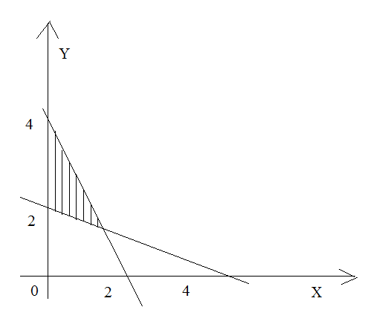
- x + 2y ≤ 4, 2x + y ≤ 2, x ≥ 0
- x + 2y ≤ 4, 2x + y ≥ 2, x ≥ 0
- x + 2y ≤ 4, 2x + y ≥ 4, x ≥ 0
- x + 2y ≥ 4, 2x + y ≤ 4, x ≥ 0
- x + 2y ≥ 4, 2x + y ≥ 4, x ≥ 0

- Nilai Maksimum dari f(x,y) = 3x + 6y yang memenuhi sistem pertidaksamaan 4x + y ≥ 20, x + y ≤ 20, x + y ≥ 10, x ≥ 0, y ≥ 0 adalah … .
- 140
- 120
- 60
- 50
- 30
- Kue A yang harga belinya Rp1.000,00 dijual dengan harga Rp1.100.,00 perbuah. Kue B yang harga belinya Rp1.500,00 dijual dengan harga Rp1.700,00 per bungkus. Seorang pedagang mempunyai modal Rp300.000,00 dan kiosnya dapat menampung paling banyak 250 kue. Apabila kue terjual semua, keuntungan maksimum yang dapat diperoleh adalah… .
- Rp10.000,00
- Rp15.000,00
- Rp25.000,00
- Rp35.000,00
- Rp40.000,00

- Diketahui matriks-matriks A = $\left(\begin{matrix}5 & 3 \\ -1 & 7\end{matrix}\right),$ B = $\left(\begin{matrix}3 & 1 \\ 0 & -4\end{matrix}\right)$dan C = $\left(\begin{matrix}1 & 2 \\ 3 & -4\end{matrix}\right)$.
Nilai dari 2A + B – C = … .
- $\left(\begin{matrix}12 & -5 \\ 5 & 14\end{matrix}\right)$

- $\left(\begin{matrix}12 & 5 \\ -5 & 14\end{matrix}\right)$

- $\left(\begin{matrix}12 & -5 \\ -5 & 14\end{matrix}\right)$

- $\left(\begin{matrix}12 & 5 \\ -5 & -18\end{matrix}\right)$

- $\left(\begin{matrix}12 & 5 \\ 5 & 18\end{matrix}\right)$

- Diketahui matriks – matriks $P=\left(\begin{matrix}3 & 0 \\ 2 & 5\end{matrix}\right) , Q= \left(\begin{matrix}x & -1 \\ y & 1\end{matrix}\right)$dan$R= \left(\begin{matrix}0 & -1 \\ -15 & 5\end{matrix}\right)$. P^{t} = transpose matriks P, Jika P^{t}Q = R maka nilai 2x + y = … .
- – 4
- – 1
- 1
- 5
- 7

- Diketahui matriks$A= \left(\begin{matrix}2 & 1 \\ 5 & 3\end{matrix}\right) dan B= \left(\begin{matrix}7 & 4 \\ 5 & 3\end{matrix}\right)$. Nilai determinan AB adalah … .
- 3
- 2
- 1
- 0
- – 1

- Matriks P yang memenuhi persamaan $\left(\begin{matrix}1 & 1 \\ 1 & 2\end{matrix}\right)P= \left(\begin{matrix}4 & 4 \\ 8 & 9\end{matrix}\right)$ adalah … .
- $\left(\begin{matrix}0 & 1 \\ 4 & 5\end{matrix}\right)$
- $\left(\begin{matrix}0 & -1 \\ 4 & 5\end{matrix}\right)$

- $\left(\begin{matrix}0 & -1 \\ 4 & -5\end{matrix}\right)$

- $\left(\begin{matrix}0 & -1 \\ -4 & -5\end{matrix}\right)$

- $\left(\begin{matrix}0 & -1 \\ -5 & 4\end{matrix}\right)$

- Dari suatu barisan aritmetika suku ke – 5 dan suku ke – 10 berturut – turut 20 dan 35. Jumlah 25 suku deret tersebut adalah … .
- 1025
- 1100
- 1225
- 2050
- 2200

- Jumlah n suku pertama suatu deret aritmetika dirumuskan dengan $Sn=n^{2}+2n$. Suku ke -10 deret tersebut adalah … .
- 120
- 84
- 42
- 21
- 11

- Pak Hasan akan membagikan 50 ekor kambing kepada kelima anaknya, yang banyaknya setiap bagian mengikuti barisan aritmetika. Anak termuda mendapat bagian paling sedikit adalah 4 ekor kambing dan anak tertua mendapat bagian terbanyak.Anak ketiga mendapat bagian sebanyak … .
- 14 ekor
- 12 elor
- 10 ekor
- 8 ekor
- 7 ekor

- Dari suatu barisan geometri suku ke – 2 dan suku ke – 5 berturut – turut$\frac{1}{2}$dan 4. Suku ke – 6 bagian tersebut adalah… .
- 64
- 32
- 16
- 8
- 4

- Suku ke – 2 dan suku ke – 6 suatu barisan geometri berturut-turut 10 dan 160. Jika rasionya positif, jumlah 6 suku pertama deret tersebut adalah … .
- 155
- 160
- 315
- 320
- 325

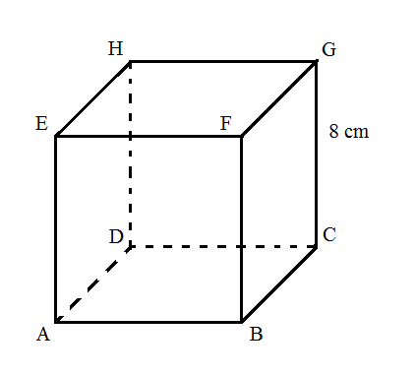
- Perhatikan gambar kubus berikut. Jarak titik D kegaris FA adalah … .
- 4$\sqrt{3}$cm
- 8 cm
- 8$\sqrt{2}$cm
- 8$\sqrt{3 }$cm
- 16 cm

- Diketahui kubus ABCD EFGH dengan rusuk 6 cm. Besar sudut antara FH dan HD adalah … .
- 90⁰
- 75⁰
- 60⁰
- 45⁰
- 30⁰

- Diketahui segitiga KLM siku – siku di titik K. Jika tan L =$\frac{4}{3}$, nilai sin M = … .
- $\frac{5}{3}$
- $\frac{5}{4}$
- $\frac{4}{5}$
- $\frac{3}{4}$
- $\frac{3}{5}$

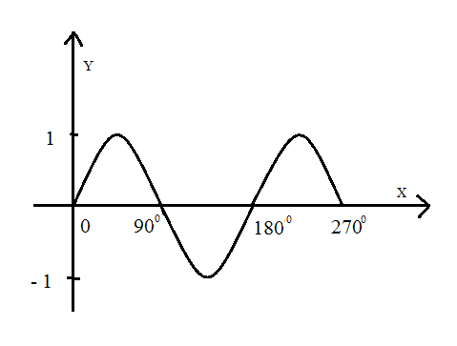
- Persamaan grafik fungsi pada gambar berikut adalah y = … .
- sin 3x
- sin $\frac{1}{3}$x
- sin $\frac{1}{2}$x
- sin 2x
- 2 sin x

- Dari angka-angka 4,5,6,7,8,9, akan disusun bilangan yang terdiri dari 4 angka. Banyaknya bilangan berlainan dan ganjil adalah … .
- 240 bilangan
- 180 bilangan
- 120 bilangan
- 80 bilangan
- 60 bilangan

- Pak Budi, Pak Candra dan 4 pengusaha lainnya akan mengadakan rapat dengan posisi duduk mengelilingi meja bundar. Banyaknya susunan duduk yang mungkin jika pak Budi dan pak Candra harus duduk berdampingan ada … .
- 120
- 60
- 48
- 46
- 38

- Disuatu perkumpulan akan dipilih perwakilan yang terdiri dari 3 orang. Calon yang tersedia 5 pria dan 4 wanita. Banyaknya susunan perwakilan yang terbentuk jika dipilih maksimal 1 pria adalah … .
- 120
- 68
- 60
- 34
- 15

- Dalam suatu kantong terdapat 5 bola warna hitam, 3 bola warna kuning dan 2 bola warna hijau. Jika di ambil 3 bola sekaligus secara acak, peluang terambilnya 2 bola warna kuning dan 1 warna hijau adalah … .
- $\frac{1}{10}$
- $\frac{1}{12}$
- $\frac{1}{20}$
- $\frac{1}{24}$
- $\frac{1}{40}$

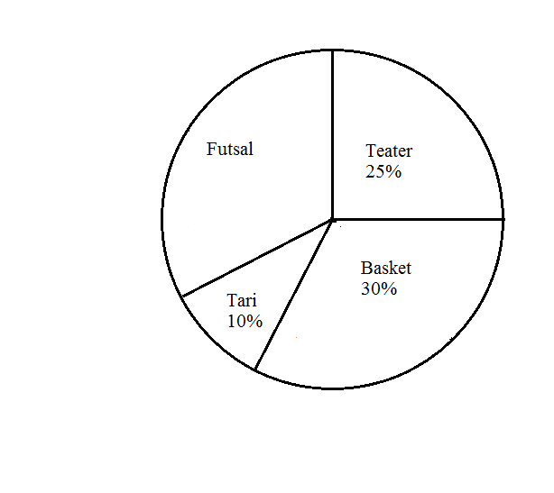
- Diagram lingkaran berikut menunjukkan banyaknya siswa yang mengikuti kegiatan ekstrakurikuler di suatu sekolah. Jika siswa yang mengikuti tari 120 orang, maka banyaknya siswa yang mengikuti futsal ada … .
- 420 orang
- 360 orang
- 240 orang
- 120 orang
- 60 orang

- Modus dari data pada tabel berikut adalah … .
Nilai | Frekuensi
50 – 54  55 – 59  60 – 64  65 – 69  70 – 74  75 – 79  80 – 84 | 3  7  15  13  6  2  1 | - 63.75  - 63.50  - 62.50  - 62.25  - 61.50

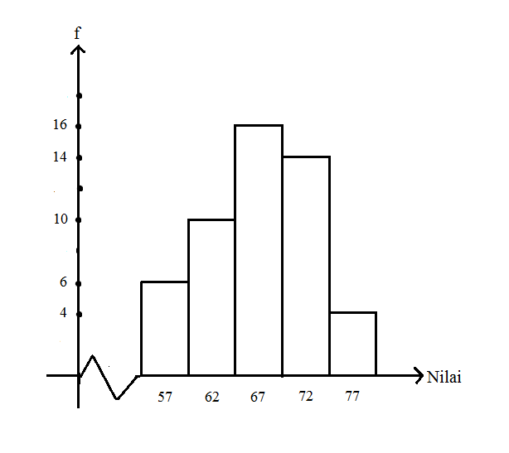
- Rata-rata data pada histogram berikut adalah … .
- 63.50
- 63.00
- 62.50
- 62.00
- 61.50

- Simpangan kartil data 4,6,3,9,4,7,9,5,9,8,7 adalah … .
- 1.00
- 1.50
- 2.00
- 2.50
- 3.00

- Ragam (varian) dari data 6,7,4,8,6,7,8,9,8,7 adalah … .
- 1.6
- 1.8
- 2.0
- 2.6
- 2.8

